- 产品介绍
本设备检测产品为PCB板，检测环节在人工插件后，过波峰焊之前。产品的外观如下图所示：
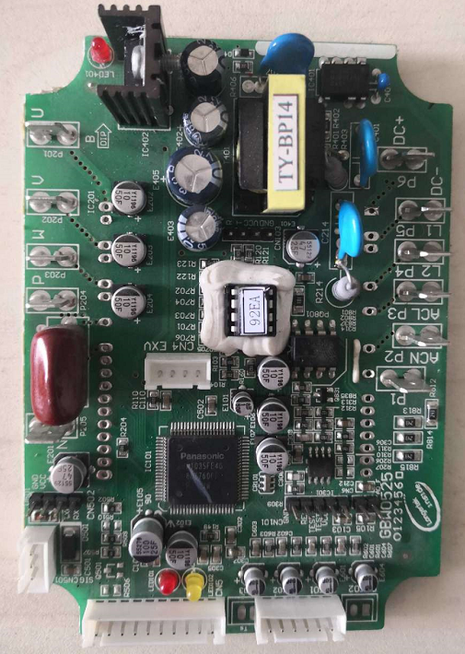
产品相关参数：
- 产品大小：50*50mm ~ 380*380mm
- 零部件高度：0 ~ 100mm
- 产线速度：2 ~ 10m/min

- 光学需求
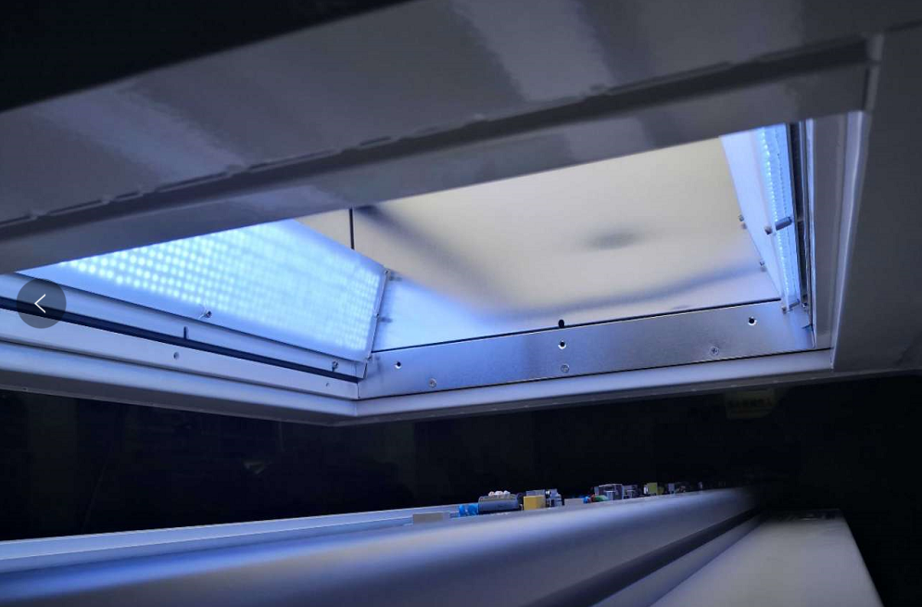
- 相机镜头：彩色，1000 ~ 2500W像素，
曝光时间短
- 光源：保证光量充足，一般采用左右条形
光源+顶部背光
- 通讯：相机驱动最好有Python接口

- 硬件需求
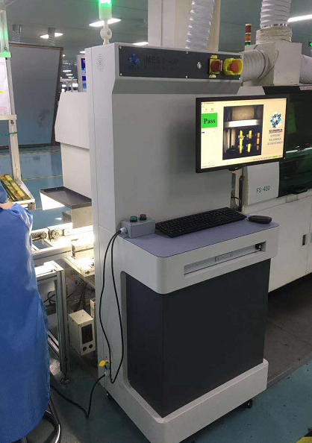
- 设备外壳及光学支架等
- 设备不需要运动控制
- 开机按钮+急停按钮+灯塔
- 主机+显示器+键盘鼠标

- 其他
研发阶段，硬件需要配备一小段简易PCB板输送线，
该线体支持速度调节、宽度调节，与生产情况保持一致。

